ПАСПОРТ
Распорная анкерная балка «КОЛОДЕЦ» от ТМ KROK

1. Общие сведения
Распорная анкерная балка КОЛОДЕЦ представляет собой переносной анкерный узел для установки на срубах или верхних ободках бетонных колец колодцев для осуществления спуска (или подъёма) груза или людей ниже линии его закрепления.
Предназначена для организации работ в местах ограниченного пространства (например, в канализационных колодцах водоканала, кабельных колодцах телефонных и электрических сетей, на элеваторах и силосных башнях и пр.), Возможно использование при рытье колодцев для поднятия земли или землекопов на поверхность. Может использоваться при аварийно-спасательных работах, выполняемых подразделениями спасателей МЧС.
2. Технические характеристики и принцип работы
Распорная балка представляет собой мобильный анкерный узел специальной конструкции, изготовленный из стальной профильной трубы. Состоит из горизонтальной перфорированной несущей балки и двух опорных стоек, телескопически перемещающихся по несущей балке.
Имеет двойное лакокрасочное или порошковое покрытие. Под заказ возможно изготовление с цинковым покрытием.
Передвижные стойки позволяют изменять расстояние между распорными элементами для использования анкерной балки в колодцах с размером до 1800 мм. Положение несущей балки в опорных стойках фиксируется болтами с барашковыми гайками.
На несущей балке закреплены: встроенный блок-ролик под трос диаметром 4–5 мм, блок-ролик для страховочной линии и анкерное ухо для организации дополнительной страховки от падения с высоты вглубь колодца. А на одной из опор имеется площадка для закрепления лебёдки.
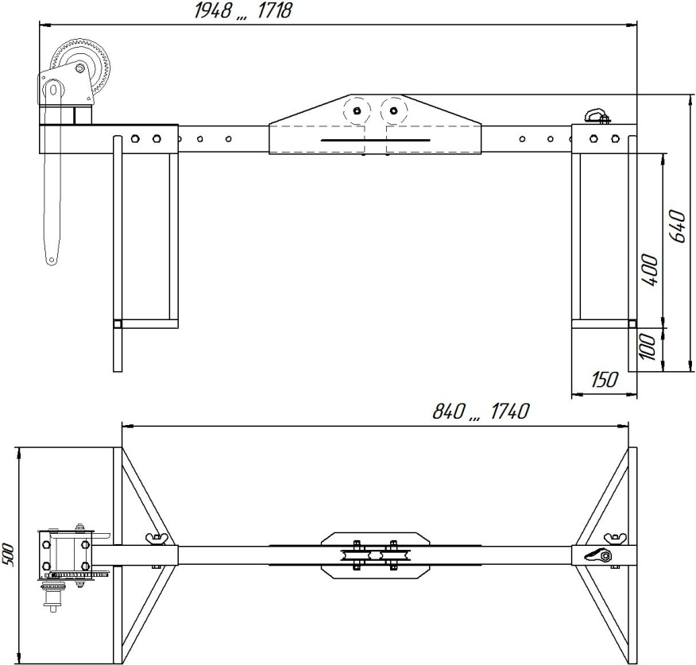
Рис.1. Составные части
Внимание! В комплект базовой поставки балки никакое навесное оборудование не входит.
Но, по желанию заказчика распорная анкерная балка «КОЛОДЕЦ» может комплектоваться подъёмно-спусковой лебёдкой ЛР-500СШ грузоподъёмностью 500кг, оснащенная автоматическим стопором и стальным тросом (диаметр 4,1мм, длина(по умолчанию) 10 м, опрессованная петля с коушем на конце) производства ТМ КRОК и соединительными карабинами, верёвочной дополнительной анкерной линией со страховочным автоблокантом.
Технические характеристики соответствуют ЕН 795.
- Максимальная грузоподъёмность балки: 300 кг
- Предельная рабочая нагрузка (WLL — Working Load Limit): 5 кН
- Минимальная разрушающая нагрузка (MBS — Minimum Breaking Strength): 10 кН
- Вес: не более 18,4 кг
Возможны определённые изменения, внесённые производителем в конструкцию и комплектацию балки и не нашедшие отражения в настоящем паспорте.

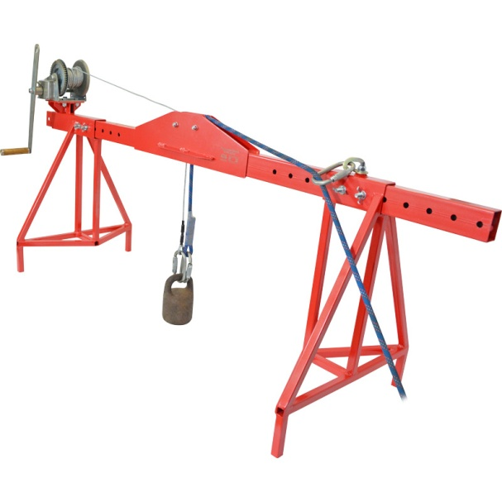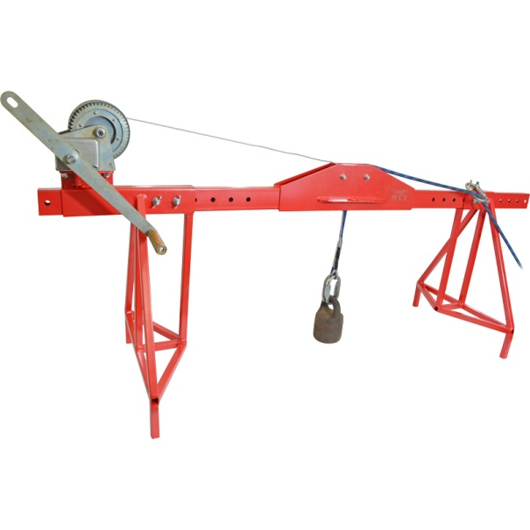
Рис.2. Распорная анкерная балка «КОЛОДЕЦ»
Маркировка.
На аверсе изделия нанесено: 1. Верх (направление использования). 2. Предел рабочей нагрузки. 3. Торговая марка. 4. Год и месяц производства. 5. Информационный знак о необходимости ознакомиться с инструкцией перед использованием.
На реверсе может быть нанесено: 1. Название устройства. 2. Максимальный вес пользователя. 3. Серийный номер. 4. Допустимые диаметры веревки. 5. Соответствующий стандарт (стандарты) и год его публикации 6. Соответствие Техническому регламенту.

3. Правила использования и рекомендации по эксплуатации
Внимание! Данные правила и рекомендации представляют только некоторые правильные способы и техники использования снаряжения. А так же информируют только о некоторых потенциальных рисках, связанных с использованием снаряжения. Невозможно описать все возможные способы использования и все возможные риски. Поэтому необходимо помнить, что лично пользователь несет ответственность за соблюдение всех мер предосторожности и за правильное использование своего снаряжения. Деятельность, связанная с использованием данного снаряжения, опасна по своей природе.
Перед использованием данного снаряжения вы должны:
- Прочитать и понять все инструкции по эксплуатации.
- Пройти специальную подготовку по применению данного снаряжения.
- Ознакомиться с потенциальными возможностями вашего снаряжения и ограничениями по его применению.
- Осознать и принять возможные риски, связанные с использованием этого снаряжения.
Игнорирование любого из этих предупреждений может привести к серьезным травмам и даже к смерти. Если вы не способны взять на себя ответственность за использование данного снаряжения или если вы не поняли инструкции по эксплуатации, не используйте данное снаряжение.
Перед каждым использованием убедитесь в отсутствии трещин, деформаций, отметин, следов износа и коррозии и т.д. Проверьте правильность работы всех механизмов изделия.
Во время каждого использования необходимо следить не только за состоянием снаряжения, но и его за присоединением его к другим элементам системы. Убедитесь в том, что все элементы снаряжения правильно расположены друг относительно друга. Особое внимание уделите наличию посторонних предметам, которые могут помешать правильной работе снаряжения.
Вы должны иметь план спасательных работ и средства для быстрой его реализации на случай возникновения чрезвычайных ситуаций.
Для начала работы небходимо:
- Нанизать опоры на несущую балку.
- Прикрутить лебёдку. Трос лебёдки завести на опорный ролик в центре балки.
- Раздвинуть опоры собранной конструкции на одинаковое расстояние от центра несущей балки на общую величину предполагаемого размера провала колодца.
- Установить распорную балку на сруб или верхний срез бетонного кольца колодца по его центру.
- Соединить опоры с балкой с помощью фиксирующих шплинтов-болтов и барашковых гаек в узлах соединения.
- Посредством карабина закрепить в анкерное (шлямбурное) ухо в средней части опорной балки страховочную верёвку для организации дополнительной страховочной линии.
- Распорная анкерная балка «КОЛОДЕЦ» готова к эксплуатации.
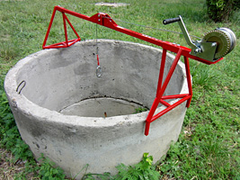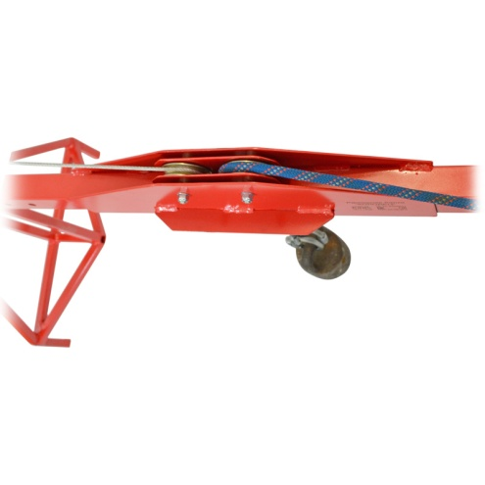
Рис.3. Пример использования.
Данное изделие не должно подвергаться нагрузке, превышающей предел его прочности, и использоваться в ситуациях, для которых оно не предназначено.

Внимание! Необходимо помнить, что правилами проведения работ на высоте оговорено, что для безопасности всегда необходимо дублировать рабочий канат — страховочным. Более того, страховочный и рабочий канат должны иметь независимые друг от друга анкерные точки.
Поэтому ЗАПРЕЩАЕТСЯ производить подъём/спуск людей без наличия дополнительной страховочной линии.
В качестве дополнительной страховочной линии рекомендуется использовать вертикальную гибкую анкерную линии в комплекте со страховочным устройством ползункового типа, сопровождающим пользователя при спуске или подъёме. Например, верёвочную или тросовую вертикальную «Линию жизни» от ТМ КРОК.
Местом присоединения дополнительной страховочной линии может служить автомобильная анкерная точка стоящего рядом автомобиля, используемая при буксировке транспортных средств. Или распорная балка СПАСАТЕЛЬ от ТМ КРОК, которая укладывается на растр колодца, над которым установлена ТРЕНОГА. Или близстоящий столб.
Структурная анкерная точка, к которой крепится дополнительный страховочный канат, должна обладать достаточной прочностью не менее 15 кН. Рабочая линия не должна отклоняться от вертикали, а если это происходит, примите адекватные меры для избегания эффекта маятника.
Убедитесь в совместимости изделия с другими элементами системы в контексте вашей задачи. Внимание! Все компоненты страховочной системы должны соответствовать ЕН 363 (Страховочные системы. Общие технические требования.).
Этот документ не может заменить специального обучения, он не научит вас всем методам работы на высоте. Пользователь должны получить квалифицированное обучение перед использованием этого снаряжения, как собственно и любого другого.

4. Техническое обслуживание и условия хранения
Для безопасной эксплуатации изделия необходимо перед каждым использованием проводить визуальный осмотр и осмотр его составных частей для обнаружения механического износа, наличия механических дефектов, трещин, коррозии, деформации, других повреждений и всего другого, что может влиять на безопасную работу изделия.
Один раз в год (или чаще в зависимости от местного законодательства в вашей стране, а также от условий использования снаряжения) или после аварийного рывка зажим вместе с соединительным элементом необходимо проверять осмотром уполномоченным (компетентным) лицом. Результаты осмотра заносятся в журнал проверок изделия.
Немедленно выбраковывайте любое снаряжение, если:
- Невозможно убедится в том, что изделие можно однозначно идентифицировать с его паспортом и журналом проверок.
Снаряжение Пирамида обеспечивает защиту от падения с высоты только одного человека. В работах с пирамидой должны участвовать минимум два человека. Работник, обслуживающий подъёмный механизм, опускает и поднимает работника, прикреплённого к канату лебёдки балки, а второй работник выдаёт или выбирает страховочный канат.
- деформировано, в том числе и вследствие воздействия сильного рывка или большой нагрузки.
- Износ и потёртости шарниров, корпуса и присоединительных отверстий на величину более 10% первоначального размера.
- Трещины и повреждения металла глубиной более 1 мм.
- Выход заклёпок из своих гнёзд.
- Заклинивание устройства.
- У вас есть сомнения в его надежности.
- Когда снаряжение устарело и более не соответствует новым стандартам, законам, технике или оно не совместимо с другим снаряжением и т.д.
Иногда на поверхности металлических изделий и их компонентов появляются признаки лёгкой ржавчины. Если ржавчина только поверхностная, изделие можно использовать в дальнейшем. Тем не менее, если глубокая ржавчина наносит ущерб прочности нагружаемой структуры или её техническому состоянию, а также мешает правильной работе, изделие необходимо немедленно изъять из эксплуатации.
Внимание! Для выявления скрытых дефектов рекомендуется проверка статическим нагружением. При этом необходимо помнить, что динамические и статические испытания СИЗ от падения с высоты с повышенной нагрузкой в эксплуатирующих организациях не проводятся. Но допускается проверка изделия с применением допустимых рабочих нагрузок.
Для проверки необходимо установить изделие в рабочем положении и нагрузить максимальной расчётной нагрузкой. Если она не указана, то величиной в 75% от предельной рабочей нагрузки. После приложения нагрузки в течение 3х минут (плюс-минус десять-пятнадцать секунд), нагрузку снять, а зажим подвергнуть пристальному осмотру.
При наличии выбраковочных признаков – изделие не годно к дальнейшей эксплуатации!
При наличии на изделии текстильных лент, проверяйте и их на целостность, наличия порезов и/или оплавления силовых лент и (или) силовых сшивок.
ВНИМАНИЕ! Немедленно выведите текстильное изделие из эксплуатации, если оно вступило в контакт с химическими веществами /реагентами, растворителями или топливом, которые могли повлиять на его эксплуатационные качества.

Каждый элемент, являющийся частью системы безопасности, может быть поврежден во время падения и поэтому всегда подлежит проверке перед повторным использованием. Каждое изделие, которое пострадало при сильном падении, необходимо заменить, так как оно могло получить структурные повреждения, не видимые невооруженным глазом.
Внимание! Чтобы избежать дальнейшего использования выбракованного снаряжения, его следует уничтожить.
Ремонт снаряжения ТМ KROK вне мастерских ТМ KROK - запрещён!
После эксплуатации изделие следует тщательно вычистить, высушить. При необходимости можно прополоскать пресной водой температурой не выше 30-ти градусов Цельсия с использованием обычного хозяйственного мыла. Сушить без нагревания и вдали от солнечных лучей и нагревательных приборов. После смазать шарниры и трущиеся места механизмов изделия любым индустриальным маслом.
В некоторых агрессивных средах (грязь, песок, краска, лед, грязная вода...), шарнирные элементы изделий могут работать плохо. Если возникает подобный дефект, после очистки следует смазывать шарнирный механизм силиконовым смазочным маслом. Примечание: рекомендуется очистка и смазка после каждого использования изделий в морской среде. Если после смазки дефект не удалось устранить, изделие не должно больше использоваться.
Хранить в сухом прохладном помещении, оберегать от воздействия агрессивных химических веществ.
Разрешается транспортировать любым видом транспорта при условии защиты зажима от механических повреждений, атмосферных осадков и воздействия агрессивных сред. Климатическое исполнение - УХЛ1.

5. Гарантии изготовителя
Работодатели и пользователи принимают на себя окончательную ответственность за выбор и использование любого рабочего снаряжения. Изготовитель не несёт ответственности за нецелевое или неправильное использование изделия.
Качество изготовления обеспечивает сохранение основных характеристик и функционирование изделия при отсутствии механического износа и надлежащем хранении в течение всего срока его эксплуатации. Срок эксплуатации изделия зависит от интенсивности использования. ВНИМАНИЕ: особые обстоятельства могут вызвать уменьшение срока службы изделия, вплоть до однократного применения; например: способ и интенсивность использования, воздействие окружающей среды, воздействие морской среды, работа с агрессивными химическими веществами, экстремальные температуры, контакт с острыми гранями, абразивный износ, ошибки при использовании, несоблюдение рекомендованных условий хранения и т.д.
Производитель установил срок гарантии на изделия от любых дефектов материала и производственных дефектов 18 месяцев со дня продажи. В течение гарантийного срока дефекты изделия, выявленные потребителем и возникшие по вине изготовителя, предприятие-изготовитель обязуется устранить в течение одного месяца со дня получения рекламации и самого изделия. Срок устранения гарантийных дефектов не входит в срок гарантии.
Гарантия не распространяется на следующие случаи: нормальный износ, окисление, изменение конструкции или переделка изделия, неправильное хранение и плохой уход, повреждения, вызванные небрежным отношением к изделию (в том числе механические повреждения инородными предметами.), а также использование изделия не по назначению.
6. Комплектность и свидетельство о соответствии
Изделие проверено на соответствие нормативно-технической документации и признано годным к эксплуатации.
Присвоен заводской номер № ____________________________________________________________
Дата изготовления ______________________________________________________________________
Дата продажи __________________________________________________________________________
Подпись лица, ответственного за приёмку изделия ___________________________________________

Журнал периодических проверок на пригодность к эксплуатации

Дата | Обнаруженные повреждения, произведенный ремонт и прочая соответствующая информация | Должность, ФИО и подпись ответственного лица | Пригодность к эксплуатации

